Pelatihan dan Pemanfaatan Limbah Batok Kelapa Menjadi Briket di
Muhammad Izzudin Asyrof¹, Mizan Ahmad², Muhammad Arfan Sidqi³, Irna Widyaningsih ⁴, Nadia Zulfatul Auliya⁵, Rahayu Endah Lestari⁶, Anggih Puspita Sari⁷, Stevan Aditya⁸, Ilham⁹, Mugi Barokah¹⁰, Ima Rodliyyatul Asnawiyah¹¹, Nurul Afifah¹², Reni Waisa¹³, Ririn Maulana¹⁴
1,2,3,4,5,6,7,8,9,10,11,12,13,14 Universitas Nahdaltul Ulama Al Ghazali Cilacap, Indonesia

Desa Mangunweni Kebumen
Corresponding Author
Nama Penulis: Mizan Ahmad
E-mail: mizan.ahmad36@gmail.com
Abstrak
Pembangunan ekonomi berkelanjutan dan pemberdayaan masyarakat merupakan aspek penting dalam pengembangan desa. Salah satu cara untuk mencapai tujuan tersebut adalah dengan memanfaatkan sumber daya lokal secara optimal. Penelitian ini mengkaji pelatihan dan pemanfaatan limbah batok kelapa menjadi briket di Desa Mangunweni, Kebumen, sebagai alternatif energi terbarukan dan peluang usaha. Metode pelaksanaan meliputi survei lokasi, analisis kebutuhan, sosialisasi, praktik pembuatan briket, dan evaluasi akhir. Hasil kegiatan menunjukkan bahwa masyarakat belum mengenal briket dan pemanfaatan limbah batok kelapa sebelumnya. Pelatihan ini berhasil memperkenalkan teknik pembuatan briket, memungkinkan masyarakat untuk membuat briket sendiri, dan membuka peluang usaha baru. Selain itu, kegiatan ini mengurangi limbah batok kelapa serta meningkatkan pemahaman masyarakat tentang penggunaan sumber daya lokal dan pengembangan ekonomi kreatif. Kesimpulannya, pelatihan ini tidak hanya memberikan solusi alternatif untuk kebutuhan energi, tetapi juga mendorong kewirausahaan dan menjaga kelestarian lingkungan di Desa Mangunweni.
Kata kunci – Briket, Energi Terbarukan, Pemberdayaan Masyarakat

Abstract
Sustainable economic development and community empowerment are important aspects of village development. One way to achieve these goals is by optimally utilizing local resources. This research examines the training and utilization of coconut shell waste into briquettes in Mangunweni Village, Kebumen, as an alternative renewable energy and business opportunity. The implementation method includes location survey, needs analysis, socialization, briquette making practice, and final evaluation. The results of the activity showed that the community was not familiar with briquettes and the utilization of coconut shell waste before. This training successfully introduced briquetting techniques, enabled the community to make their own briquettes, and opened new business opportunities. In addition, this activity reduced coconut shell waste and increased the community's understanding of the use of local resources and creative economic development. In conclusion, this training not only provides an alternative solution for energy needs, but also encourages entrepreneurship and preserves the environment in Mangunweni Village
Keywords- Briquettes, Renewable Energy, Community Empowerment

PENDAHULUAN
Masalah energi di seluruh dunia merupakan salah satu tantangan utama yang dihadapi hampir semua negara, karena energi berperan penting dalam mempengaruhi pertumbuhan ekonomi suatu negara. Masalah ini menjadi semakin kompleks ketika meningkatnya kebutuhan energi di berbagai negara untuk mendukung pertumbuhan ekonomi mereka menyebabkan cadangan energi konvensional semakin menipis (Syaiful and Tang, 2020).
Untuk mengatasi masalah energi, salah satu alternatif yang dapat dipertimbangkan adalah pemanfaatan energi biomassa. Energi biomassa, yang berasal dari sumber daya alam yang dapat diperbarui, memiliki potensi besar sebagai bahan bakar alternatif. Agar biomassa efektif digunakan sebagai bahan bakar alternatif, harus memenuhi beberapa kriteria, yaitu ramah lingkungan, mudah diperoleh, ekonomis, dan dapat diakses oleh masyarakat luas (Maryono, Sudding and Rahmawati, 2013). Pemerintah Indonesia telah menyusun rencana untuk mengembangkan dan memanfaatkan sumber-sumber energi baru dan terbarukan melalui peraturan yang disetujui bersama DPR. Salah satu sumber energi yang diusulkan adalah biomassa, yang menawarkan alternatif pengganti bahan bakar fosil seperti minyak bumi. Biomassa memiliki beberapa keunggulan, antara lain kemampuannya untuk dimanfaatkan secara berkelanjutan karena sifatnya yang dapat diperbarui (renewable) dan relatif bebas dari sulfur, sehingga tidak menyebabkan polusi udara (Edy Wibowo Kurniawan, Mujibu Rahman and Rudi Karta Pemuda, 2019).
Demikian menurut Nurhidayah et al. (2024) Pengembangan ekonomi di suatu daerah tidak hanya berfokus pada peningkatan pendapatan, tetapi juga mencakup pemberdayaan masyarakat dan pelestarian lingkungan. Salah satu cara untuk mencapai tujuan ini adalah melalui ekonomi kreatif, yang telah menjadi prioritas utama dalam upaya meningkatkan kesejahteraan masyarakat di berbagai wilayah. Desa Mangunweni, yang memiliki luas wilayah 400,50 ha, terletak dengan batas-batas desa sebagai berikut: di sebelah utara berbatasan dengan Desa Jatijajar, di sebelah barat dengan Desa Demangsari, di sebelah selatan dengan Desa Candirenggo, dan di sebelah timur dengan Desa Tlogosari. Wilayah Desa Mangunweni terdiri dari daerah rendah dan pegunungan dengan ketinggian sekitar 15 m dpl. Dari segi luas geografis, desa ini memiliki 322,5 ha tanah kering dan 78 ha tanah basah atau sawah. Mayoritas penduduk Desa Mangunweni bekerja sebagai petani, pekebun, peternak, buruh tani, wiraswasta, pedagang, tukang batu, tukang kayu, serta terlibat dalam industri pengrajin, pembuat gula kelapa, pembuat jenang dan makanan tradisional. Desa ini juga dikenal sebagai penghasil kelapa yang signifikan, dengan banyak pengrajin gula dan pembuat jenang yang mengolah kelapa menjadi berbagai produk. (Mujiburokhman, 2019).
Observasi situs peninggalan KKN13 Mangunweni UNUGHA Cilacap di desa Mangunweni menunjukkan potensi yang besar dalam pemanfaatan sumber daya alam untuk mengembangkan ekonomi kreatif. Kelapa merupakan salah satu sumber potensial tersebut, dengan manfaat yang meliputi daging dan batok kelapa. Namun, industri pengolahan kelapa umumnya masih fokus pada pengolahan daging buah sebagai produk utama. Sementara itu, hasil samping seperti daun, akar, batang, dan tempurung kelapa sering terabaikan dan dibuang sebagai limbah, yang mengakibatkan pencemaran lingkungan. (Marwanza et al., 2021). Masalah utama yang dihadapi adalah bahwa batok kelapa sering dianggap sebagai limbah dan tidak dimanfaatkan secara optimal, padahal batok kelapa memiliki potensi untuk diolah menjadi produk dengan nilai ekonomi tinggi. Oleh karena itu, perlu dilakukan pengembangan dalam pengolahan batok kelapa di wilayah ini.
Berdasarkan hal tersebut, briket arang adalah bahan bakar padat alternatif yang dapat menggantikan bahan bakar minyak. Proses pembuatannya cukup sederhana. Secara umum, briket arang merupakan arang yang telah diubah bentuk, ukuran, dan kerapatannya, sehingga menjadi produk yang lebih praktis digunakan sebagai bahan bakar (Erick Manialup, Freeke Pangkerego and Daniel Ludong Herry Frits Pinatik, 2025). Pemanfaatan bahan organik seperti limbah batok kelapa untuk dijadikan briket atau arang juga sangat cocok karena bahan organik dapat terus direproduksi oleh manusia (Husla et al., 2022). Hal itu juga di perkuat dengan permintaan terhadap briket menunjukkan tren peningkatan yang berkelanjutan, terutama di pasar internasional (Fitria Na’imatu Sa’diyah and Lukman M Baga, 2016). Tujuan diperkenalkannya pemanfaatan limbah batok kelapa sebagai briket adalah untuk melatih masyarakat cara memproduksi briket dari limbah batok kelapa dengan cara yang sederhana. Briket ini akan digunakan sebagai sumber energi alternatif pengganti minyak tanah dan gas. Selain itu, kegiatan ini juga dapat menjadi peluang bisnis bagi masyarakat yang tidak memiliki pekerjaan efektif. Dengan adanya pelatihan ini, diharapkan masyarakat dapat memanfaatkan limbah batok kelapa secara lebih efisien, mengurangi dampak negatif terhadap lingkungan, serta memperoleh keuntungan dari penjualan briket sebagai sumber pendapatan tambahan.
Artikel ini bertujuan untuk mengkaji upaya pelatihan dan pemanfaatan limbah batok kelapa menjadi briket di Desa Mangunweni, Kebumen. Fokus penelitian ini adalah mengidentifikasi masalah yang dihadapi dalam pemanfaatan limbah batok kelapa serta mengeksplorasi potensi briket sebagai solusi energi alternatif yang dapat diimplementasikan oleh masyarakat desa. Dengan demikian, diharapkan hasil penelitian ini dapat memberikan kontribusi positif bagi pengembangan energi terbarukan sekaligus pemberdayaan masyarakat local.

METODE
Pelaksanaan kegiatan pengabdian harus mengikuti tahapan yang telah direncanakan sebelumnya. Langkah pertama dalam kegiatan pengabdian kepada masyarakat adalah melakukan survei ke lokasi yang akan dijadikan tempat program. Setelah itu, tim pelaksana mengadakan wawancara dengan mitra untuk membahas masalah yang ada di lingkungan sekitar mitra. Berdasarkan hasil survei dan wawancara tersebut, tim pengabdian bersama koordinator mitra merumuskan masalah utama yang akan menjadi fokus kegiatan pengabdian(Verto Septiandika et al., 2024).
Kegiatan pengabdian ini dilakukan melalui penyelenggaraan pelatihan pembuatan briket batok kelapa ramah lingkungan bagi masyarakat Desa Mangunweni Kecamatan Ayah. Hal ini terjadi pada Rabu 14 Agustus 2021, di Balai Desa Mangunweni. Sasaran program kerja ini adalah masyarakat sekitar desa Mangunweni. Metode pelaksanaan kegiatan ini menitikberatkan pada pelaksanaan kegiatan yang dibagi menjadi beberapa tahap, yaitu:
- Survei awal dan observasi
Langkah awal dalam pelaksanaan pengabdian kepada masyarakat ini adalah dengan melakukan survey lapangan dan berinteraksi langsung dengan kepala desa serta masyarakat untuk mengetahui apa saja permasalahan dan kebutuhan masyarakat terkait dengan sektor perekonomian di desa Mangungweni serta memahami ketersediaan sumber daya melihat ketersediaan dan potensi lokal.
- Analisis Kebutuhann
Langkah selanjutnya adalah mensurvei lokasi dan melakukan analisis kebutuhan.
Hal ini dilakukan untuk menggali lebih jauh apakah pelaksanaan pelatihan produksi briket kelapa dapat dioptimalkan untuk memenuhi permintaan dan meningkatkan kesejahteraan masyarakat.
- Tahap Sosialisasi
Melakukan pelatihan kepada masyarakat Desa Mangunweni, Kecamatan Ayah, Kabupaten kebumen dengan beberapa metode, yaitu:
- Metode Ceramah, metode ini dilakukan untuk memberikan pemahaman dan pengetahuan dasar tentang briket batok kelapa dan produksinya.
- Metode Praktik, metode ini dilakukan untuk memperjelas penjelasan dalam metode ceramah agar masyarakat desa Mangunweni dapat lebih memahami cara pembuatan arang dari briket batok kelapa serta bahan dan alat yang digunakan.
- Metode Diskusi, metode ini digunakan untuk membahas berbagai metode produksi briket batok kelapa sebagai bahan bakar alternatif.
- Implementasi Kegiatan
Langkah selanjutnya adalah implementasi, disini kami akan menjalankan konsep kegiatan yang dirancang, mulai dari pengenalan produk briket batok kelapa dan pemberian materi pelatihan teknik pembuatan hingga dukungan praktis dalam produksi produk briket batok kelapa yang ramah lingkungan.
- Evaluasi Akhir
Evaluasi kegiatan tersebut untuk menilai keberhasilan dan efektivitas pelatihan pembuatan arang dari briket batok kelapa pada masyarakat di Desa Mangungweni Kecamatan Ayah Kabupaten Kebumen. Minta beberapa peserta untuk bereksperimen dengan alat dan bahan yang disediakan untuk membuat arang. Arang dari briket tempurung kelapa Selain kesan dan pesan, kami juga menyiapkan kritik dan saran yang membangun bagi seluruh peserta sosialisasi (Nurhidayah et al., 2024).

HASIL DAN PEMBAHASAN
Program pelaksanaan kegiatan pengabdian masyarakat telah diselenggarakan pada tanggal 14 Agustus 2024 di Balai Desa Mangunweni. Sebelum pelaksanaan kegiatan ini, program kerja telah dipaparkan pada tanggal 25 Juli 2024 di Aula Balai Desa Mangunweni. Sosialisasi program kerja dilakukan dalam bentuk kegiatan yang berlangsung selama kurang lebih 40 hari di Desa Mangunweni, Kecamatan Ayah, dan mencakup rencana seperti pelatihan serta dukungan untuk produksi briket batok kelapa.

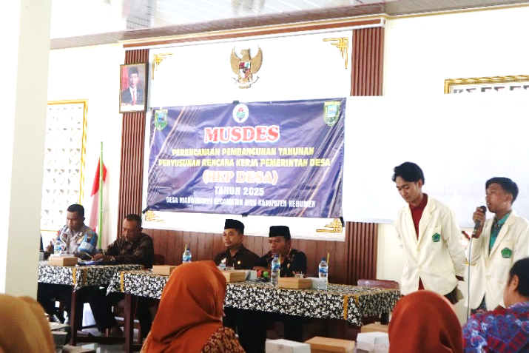
Gambar 1.
Sosialisasi Program Kerja

Pelatihan yang dilaksanakan selama satu hari mencakup berbagai topik, termasuk informasi tentang pemanfaatan limbah tempurung kelapa sebagai bahan dasar briket. Pelatihan ini meliputi pengenalan produk briket, serta manfaat dan kegunaan briket dalam konteks penggunaan energi alternatif. Selain itu, peserta diajarkan cara pembuatan briket tempurung kelapa yang mudah dan ramah lingkungan. Selama pelatihan, juga dibahas peluang untuk berwirausaha, dengan materi tambahan mengenai teknik pengemasan dan strategi pemasaran briket untuk memaksimalkan potensi bisnis.
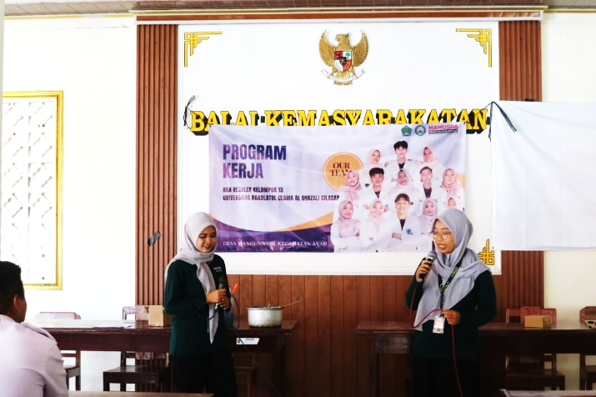
Gambar 2.
Sosialisasi Pemanfaatan limbah batok kelapa

Selanjutnya, peserta akan melakukan praktik langsung dalam pembuatan briket batok kelapa yang sederhana dan ramah lingkungan. Proses dimulai dengan membakar batok kelapa hingga menjadi arang, lalu menghaluskannya menggunakan alat penghalus manual. Arang halus kemudian disaring untuk memisahkan partikel yang lebih besar. Selanjutnya, bahan-bahan yang diperlukan seperti bubuk arang, kanji, dan air dicampurkan dengan proporsi yang tepat. Setelah pencampuran, adonan dimasukkan ke dalam cetakan manual dan ditekan hingga mengeras. Setelah briket berbentuk tabung dikeluarkan dari cetakan, proses pengeringan dilakukan hingga briket benar benar kering. Terakhir, dilakukan uji pembakaran untuk mengevaluasi kualitas briket dan efektivitas program yang telah dilaksanakan.
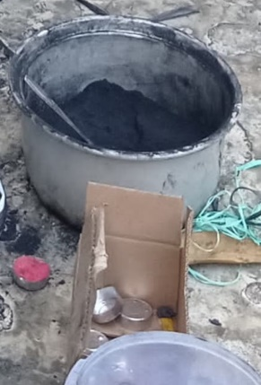  (a) | 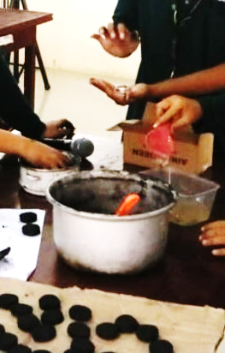  (b) | 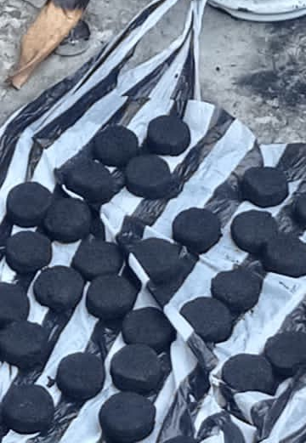  (c)
Gambar 3.
Praktik pembuatan briket batok kelapa (a) penghalusan arang (b) campur arang dan adonan tepung kanji (c) cetak briket
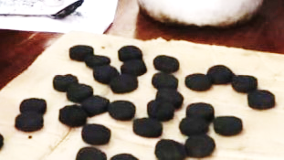  Gambar 4.  Hasil akhir dari praktik pembuatan briket batok kelapa | 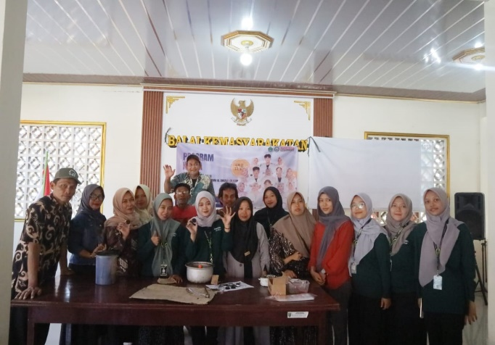  Gambar 5.  Peserta Pelatihan Pemanfaat Limbah Batok Kelapa menjadi Briket

KESIMPULAN
Kegiatan pengabdian kepada masyarakat yang dilakukan antara lain pelatihan dan pendampingan pembuatan briket batok kelapa ramah lingkungan, untuk mendukung pengembangan ekonomi kreatif di desa Mangunweni. Sebelum kegiatan ini, masyarakat belum mengenal briket dan cara mengolah limbah batok kelapa menjadi produk bernilai ekonomi. Akibatnya, limbah batok kelapa menumpuk di pekarangan rumah warga. Kegiatan ini bertujuan memperkenalkan briket kepada masyarakat dan menunjukkan perlunya upaya berkelanjutan untuk memperluas pengetahuan mereka.
Hasil dari kegiatan ini menunjukkan bahwa masyarakat kini dapat membuat briket sendiri sehingga membuka peluang untuk menjadi wirausaha. Bagi ibu rumah tangga, hal ini dapat menekan biaya bahan bakar karena briket dianggap sebagai alternatif pengganti bahan bakar minyak. Selain itu, kegiatan ini juga meningkatkan pemahaman dan kesadaran mengenai pentingnya memanfaatkan sumber daya lokal untuk mendukung perekonomian daerah dan menjaga kelestarian lingkungan.
Untuk meningkatkan keberlanjutan dan dampak positif dari pelatihan ini, direkomendasikan untuk memperkuat materi pelatihan dengan tambahan strategi pemasaran dan penjualan, mengembangkan variasi produk briket, serta melakukan monitoring dan evaluasi berkala. Selain itu, kerja sama dengan pihak eksternal seperti pemerintah daerah dan LSM, serta penyediaan akses pembiayaan akan membantu masyarakat dalam mengembangkan usaha mereka. Pelatihan manajemen usaha, sertifikasi produk, sosialisasi dan edukasi lingkungan, pembentukan kelompok usaha bersama, serta rencana pemasaran lokal dan regional juga akan mendukung keberhasilan dan kesinambungan kegiatan ini.
Implementasi rekomendasi-rekomendasi tersebut diharapkan dapat memperkuat dampak kegiatan ini dalam jangka panjang, sehingga masyarakat Desa Mangunweni tidak hanya mampu memproduksi briket, tetapi juga berhasil memasarkan dan menjadikan produk ini sebagai sumber penghasilan yang stabil.

UCAPAN TERIMA KASIH
Terima kasih kami sampaikan kepada seluruh pihak yang telah mendukung dan membantu terlaksananya program KKN ini, terutama kepada warga Desa Mangunweni yang dengan tulus membuka pintu dan hati mereka untuk menerima kami. Semoga kebaikan yang telah mereka berikan akan selalu dikenang dan dibalas oleh Allah SWT dengan pahala yang berlipat ganda.

DAFTAR PUSTAKA
Edy Wibowo Kurniawan, Mujibu Rahman and Rudi Karta Pemuda (2019) ‘Studi Karakteristik Briket Tempurung Kelapa dengan Berbagai Jenis Perekat Briket’, Buletin LOUPE, 15.
Erick Manialup, Freeke Pangkerego and Daniel Ludong Herry Frits Pinatik (2025) ‘Kajian Pembuatan Briket Arang Dari Limbah Tempurung Pala (Myristica Fragrans Haitt)’, Cocos, 6.
Fitria Na’imatu Sa’diyah and Lukman M Baga (2016) ‘Perencanaan Bisnis Briket Tempurung Kelapa Berbasis Wirakoperasi Di Kabupaten Bogor’, Forum Agribisnis: Agribusiness Forum, 6. Available at: http://kelapaindonesia2020.wordpress.com/organisasi/dewan-.
Husla, R. et al. (2022) ‘Sosialisasi Pemanfaatan Limbah Batok Kelapa Menjadi Bahan Bakar Briket di Gili Sampeng Jakarta Barat’, Jurnal Abdi Masyarakat Indonesia (JAMIN), 4(1). Available at: https://doi.org/10.25105/jamin.v4i1.10046.
Marwanza, I. et al. (2021) ‘Pemanfaatan Briket Arang Tempurung Kelapa Sebagai Bahan Bakar Alternatif Di Desa Banjar Wangi, Pandeglang, Provinsi Banten’, Jurnal Abdimas dan Kearifan Lokal, 02(01).
Maryono, Sudding and Rahmawati (2013) ‘Pembuatan dan Analisis Mutu Briket Arang Tempurung Kelapa Ditinjau dari Kadar Kanji Preparation and Quality Analysis of Coconut Shell Charcoal Briquette Observed by Starch Concentration’, Jurnal Chemica, pp. 74–83.
Mujiburokhman (2019) Profil Umum Desa Mangunweni, Website Resmi Desa Mangunweni Sumber : https://mangunweni.kec-ayah.kebumenkab.go.id/.
Nurhidayah et al. (2024) ‘Pelatihan dan Pendampingan Pembuatan Briket Batok Kelapa yang Ramah Lingkungan dalam Rangka Pengembangan Ekonomi Kreatif di Kelurahan Samaenre’, Jurnal Panrita: Jurnal Pengabdian Kepada Masyarakat, 2.
Syaiful, Az. and Tang, M. (2020) ‘Pembuatan Briket Arang Dari Tempurung Kelapa Dengan Metode Pirolisis’, SAINTIS, 1(2).
Verto Septiandika et al. (2024) ‘Pemberdayaan Ekonomi Masyarakat Pesisir Melalui Kewirausahaan Berbasis Potensi Lokal Di Kota Probolinggo20240628’, ABDINE: Jurnal Pengabdian Masyarakat, 1.

